El arte como alternativa de inversión
- 13/07/2018

- Laura Lazcano | Susana de los Rios | Lorenzo de Benito |
Hans-Peter Gauster, Unsplash

Tribuna de Lorenzo de Benito Lobo, Susana de los Ríos Sastre y Laura Lazcano Benito, profesores de ICAI-ICADE.
El pasado mes de marzo Funds People informaba en su página web del lanzamiento del primer fondo de inversión en arte en España. El arte como actividad de inversión ha sido poco explotado en el mundo de la gestión patrimonial. Si bien se calcula que los individuos con mayor riqueza acumulada tienen hasta un 10% de esa riqueza “invertida” en obras de arte, joyería o antigüedades (Barclays, 2012), no es común que existan fondos o gestoras especializadas en ello. Quienes adquieren este tipo de activos piensan más en el disfrute estético y la conservación del patrimonio como “legado familiar” que en obtener un beneficio económico durante un periodo determinado de tiempo.
La rentabilidad de las obras de arte como inversión es difícil de analizar desde un punto de vista empírico por la falta de datos agregados y las condiciones especiales en las que se dan las transacciones de obras de arte (adquisiciones directas al autor, compraventas privadas etc.), aunque ya desde hace algún tiempo se han llevado a cabo esfuerzos para intentar cuantificar estas métricas, a través de bases de datos como Artprice.com y de investigación empírica como el artículo de Goetzmann, Renneboog y Spaenjers (2011). Es precisamente la aplicación de los datos de Artprice.com por parte de estos autores la que ha permitido a Dimson y Spaenjers (2014) modelizar un índice de la evolución de retornos de obras de arte desde el año 1900 hasta 2012. El índice de estos autores muestra una rentabilidad anual (media geométrica) de la inversión en arte del 6,4% para un periodo de casi un siglo (2,4% de rentabilidad anual real si descontamos el efecto de la inflación). Si bien los rendimientos de las acciones para este periodo han sido especialmente buenos (5,2% de rentabilidad anual real), si comparamos la inversión en arte con otras que podrían considerarse activos refugio como el oro, aquélla es 1,3 puntos porcentuales superior a ésta. Además, la desviación estándar de los retornos del arte, que puede utilizarse como proxy del riesgo de la inversión, es considerablemente más baja que la de la inversión en renta variable bursátil o bonos de deuda (12,4%, frente a 19,8% y 13,7%, respectivamente).
En este contexto desde el Grupo de Investigación de Behavioural Finance de la Universidad Pontificia Comillas, con la colaboración de Funds People, se han realizado una serie de preguntas a un conjunto de inversores institucionales del mercado español en relación al arte como inversión alternativa en sus carteras. A continuación se muestran algunos de los datos obtenidos.
Algunos participantes de la encuesta se muestran aún reticentes a invertir en arte en sus portfolios(alrededor del 40% están a favor de ello) pero la inmensa mayoría de ellos, más del 80%, entiende que el arte, al ser un activo emocional, es capaz de ofrecer rendimientos tanto pecuniarios como no pecuniarios: la satisfacción estética de contemplar una obra atractiva o el prestigio social que puede tener poseer una obra de ese estilo. La siguiente figura resume cuáles son, a juicio de los participantes de la encuesta, los principales motivos por los que la inversión en arte pudiera ser atractiva. La diversificación se ubica como el principal factor para invertir en activos de este tipo, y el valor estético o emocional que pudieran tener dichas obras en segundo lugar.
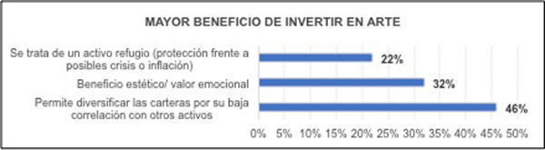
Además, como parece lógico, y se ve en el siguiente gráfico, el principal impedimento para la inversión en arte es la falta de liquidez que históricamente han sufrido este tipo de activos, algo que la proliferación de fondos de inversión especializados ayudaría a mitigar. Por otro lado, la falta de conocimientos técnicos sobre obras de arte complicaría la toma de decisiones acerca de invertir o no en determinados activos. De nuevo, la especialización de los fondos podría constituir una oportunidad de inversión óptima.
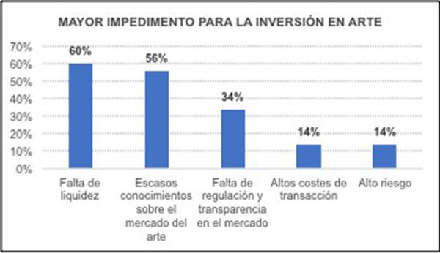
A continuación, se muestran las creencias de la muestra sobre la rentabilidad de las obras de arte dependiendo de su origen histórico. Así los grandes maestros del renacimiento, del barroco y del siglo XVII parecen los más rentables bajo el criterio de inversores institucionales encuestados, junto al arte moderno y al contemporáneo.
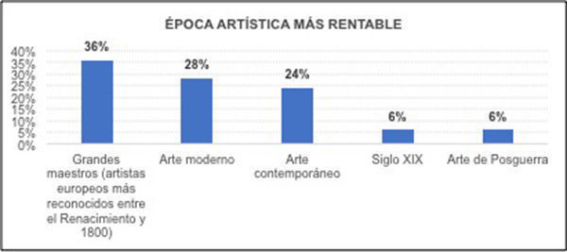
Sin embargo, los datos consultados en la base ArtPrice llegan a conclusiones diferentes. Durante los últimos veinte años, tal y como se puede ver en el siguiente gráfico, el arte más rentable ha sido el de posguerra, seguido del arte contemporáneo. Por su parte, el arte de grandes maestros se ha comportado de manera especialmente mala, contraviniendo las creencias intuitivas de los gestores de la muestra.
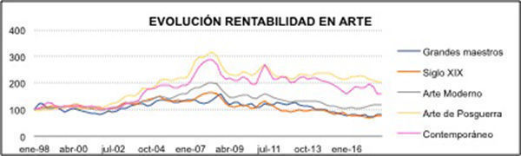
Nota: Rentabilidad medida en un número índice tomando como base 100 enero de 1998.
A la luz de los datos recopilados por los inversores institucionales a los que se ha preguntado, en el mercado español coexisten la reticencia y el desconocimiento respecto al arte como inversión alternativa. Sin embargo, las características únicas de esta tipología de inversiones podrían hacer que fueran lo suficientemente atractivas para conseguir una parte de los ahorros bajo gestión de las principales entidades españoles, y en el medio y largo plazo, vencer esta reticencia y mejorar la educación y conocimiento de estas alternativas. Veremos qué ocurre con el tiempo, pero parece que la inversión en arte puede convertirse además en una actividad de mecenazgo importante para el desarrollo cultural de nuestro entorno.
Fuentes citadas en el texto:
Barclays. 2012. “Profit or Pleasure? Exploring the Motivations behind Treasure Trends” Wealth Insights, vol. 15.
Dimson, E. y Spaenjers, C. 2014. “Investing in Emotional Assets” Financial Analyst Journal, vol. 70.
Goetzmann, W., L. Renneboog, y C. Spaenjers. 2011. "Art and Money" American Economic Review, vol. 101. no.3 (May):222-226.

